

幸 福 日 记
时 间：2020.6.29 地 点：芒果树班 记 录：丹 妮
一、晨间活动：
淅沥沥、淅沥沥窗外又飘起了毛毛雨，宝贝们在丹妮的带领下，在走廊上进行今天的晨间活动，玩儿不掉落的风筝，把纸放在手掌上，跑起来借助迎面吹来的风，让纸张紧紧的依靠在手掌上，这样就不会掉落，锻炼宝贝的协调能力，桐桐、靖轩、铭泽、诗博、奕涵第一次尝试就能很好的控制，奔跑的过程中没有掉落，乐乐、予童、毅豪、妞妞练习了几次后，还是会出现掉落的情况，经过丹妮的引导，宝贝掌握了正确的方法，手指张开让受力面积变大，就能够在奔跑的过程中，让纸张保持平稳不掉落，宝贝们回家可以和爸爸妈妈一起玩儿哦！
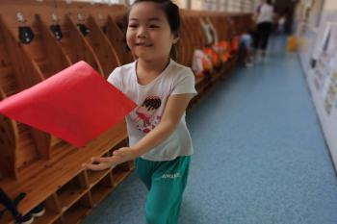
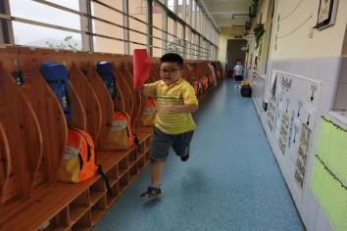
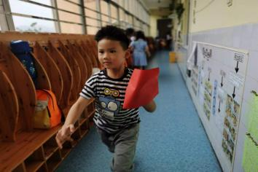
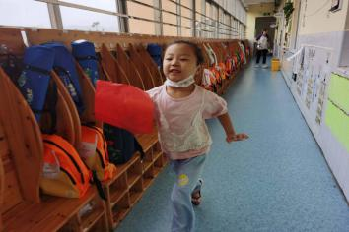

二、生活礼仪：
班里有部分宝贝已经开始换牙，给宝贝们讲解了要爱护牙齿，少吃甜食饭后刷牙，牙齿晃动不要害怕，不能用手拔，让牙齿自然掉落，慢慢的就会长出新牙了。每周牙具带回去清洗后，不要忘记再带过来哦！
- 自主探索：
美味的营养早餐过后，又到了今天的学习时间，通过观察图形的特点，进行拆分后，得到新的图形。奕涵说：“梯形可以拆分成两个三角形和一个长方形。”泽凯说：“一个长方形可以拆分成两个正方形。”小宝说：“直角梯形可以拆分成一个三角形一个长方形。”思齐说：“一个圆形可以拆分成两个半圆形。”宝贝们回答的都很正确哦！但是完成“智趣管”里面的问题，部分宝贝们就有些不太明白，要怎样将不规则的图形进行拆分了，宝贝们回家以后可以在纸上折一折、画一画，能够更加清楚的了解和掌握，期待看到宝贝们的动手成果哦！
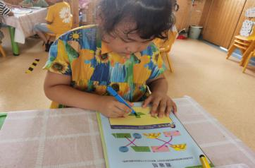
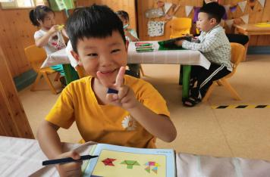
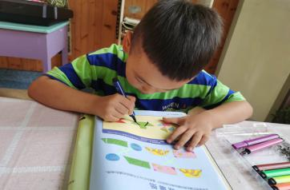
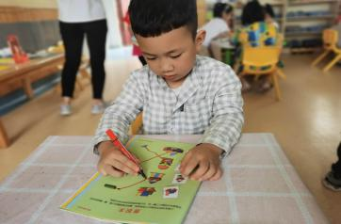

小船形状的可以拆分成三角形、梯形和正方形 少了一个绿色的积木 我分成了四个三角形
- 风采展示：
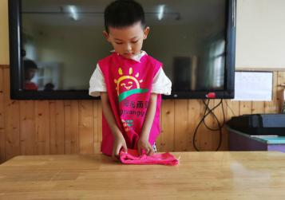
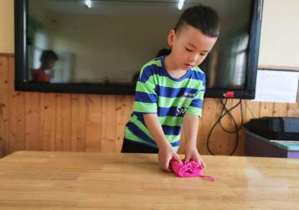
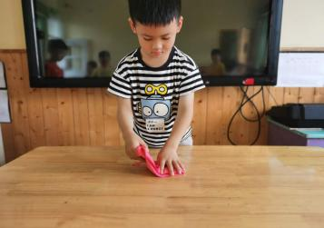
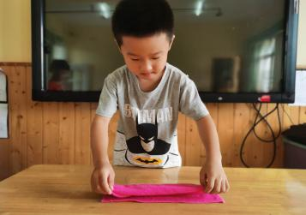
才艺展示的时间到啦！毅豪宝贝担任今天的小主持人，洪亮的声音吸引了大家的目光，接下来有请今天的小明星为大家展示叠毛巾，四位小明星这段的方法都很正确，且比较整齐，一起来看看他们的精彩表现吧！

五、家园共育：
本周风采展示的主题是《叠毛巾》，周二风采展示的小明星有：任歆恬、陈奕涵、周思齐、徐靖轩、张予童，请这几位宝贝在家做好准备，期待你们精彩的展示哦！

